Листинг
---
title: Модель складского обслуживания
config:
theme: neo
look: neo
---
```mermaid
stateDiagram-v2
direction TB

[*] --> Склад

state Склад {
[*] --> Начальный_запас
Начальный_запас : запас = 1000 шт

state Проверка_дня <<choice>>
Начальный_запас --> Проверка_дня

Проверка_дня --> Продажи : не пятница
Проверка_дня --> Инвентаризация : пятница

Продажи : спрос 40-63 шт/день
Продажи --> Начальный_запас : запас уменьшен

Инвентаризация : проверка остатка

state Выбор <<choice>>
Инвентаризация --> Выбор

Выбор --> Проверка_дня : остаток >= 600
Выбор --> Оформление_заказа : остаток < 600

Оформление_заказа : заказ = 1000 - остаток
Оформление_заказа --> Доставка

Доставка : ожидание 5 рабочих дней
Доставка --> Начальный_запас : пополнение

--

[*] --> Отгрузка_товара
Отгрузка_товара: <u>Отгрузка товара</u><br>entry/ спрос = Random(40,63)<br>do/ запас -= спрос

state Проверка_дефицита <<choice>>
Проверка_дефицита --> Отгрузка_товара : запас > 0
Проверка_дефицита --> Дефицит : запас <= 0

Дефицит: <u>Дефицит</u><br>entry/ упущенные_продажи += 1
Дефицит --> Отгрузка_товара : пополнение
}
```
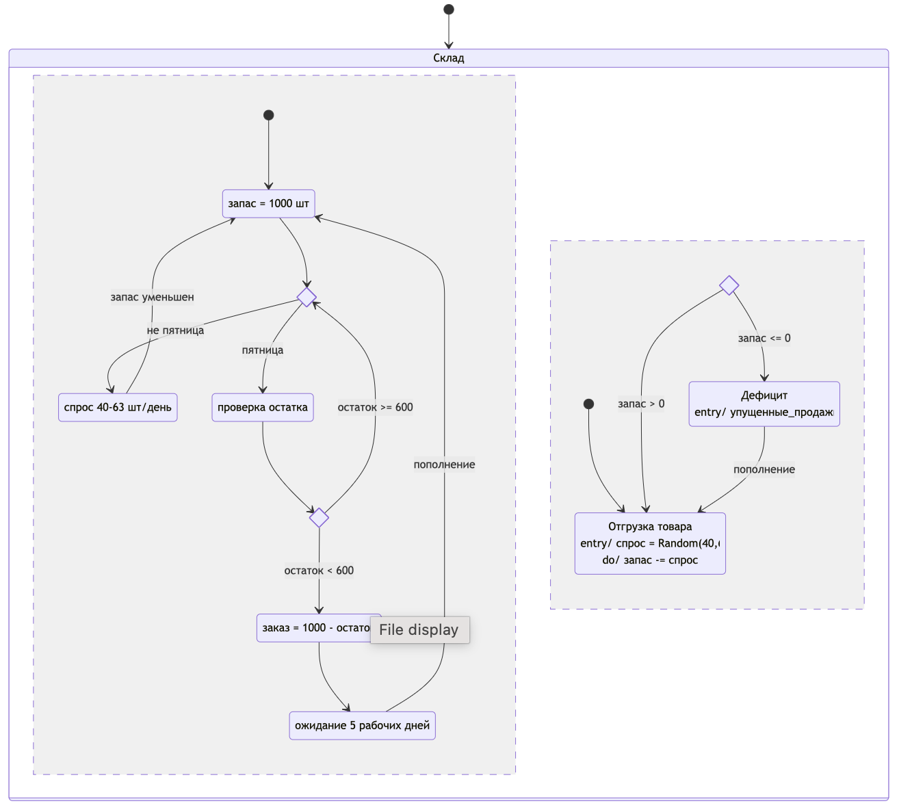
Рисунок 1 – демонстрация работы программы (https://github.com/colan1ch/OPZHC_ASOIU/blob/main/sem15/graph.md)

